**ĐẠI HỘI CHI ĐỘI LỚP 8E**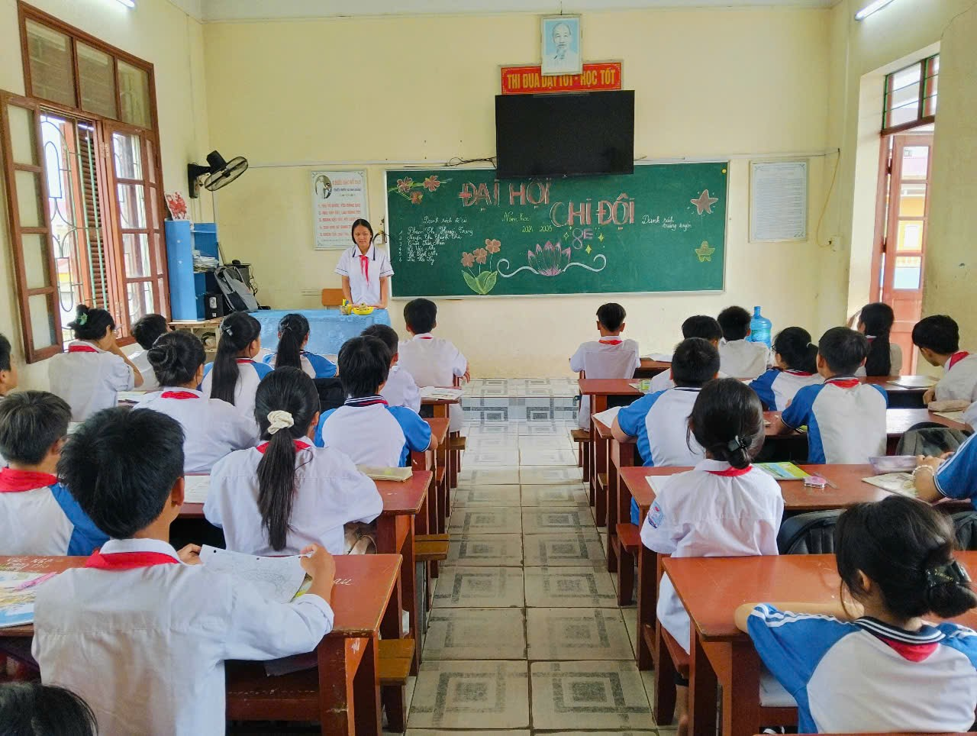

Đại hội Chi đội được tổ chức để chọn ra những cá nhân xuất sắc để hoạt động trong ban chỉ huy Chi đội. Chương trình Đại hội Chi đội nhiệm kỳ 2024-2025 sẽ giúp các bạn chuẩn bị đại hội diễn ra thành công tốt đẹp, đúng quy trình.

Dưới đây là **quy trình tổ chức và kịch bản chương trình Đại hội Chi đội nhiệm kì năm học mới 2024-2025** dành cho các nhà trường tiểu học tham khảo và sử dụng để tổ chức Đại hội Chi đội ở nhà trường mình diễn ra suôn sẻ, đầy đủ nội dung và gây ấn tượng đối với các em học sinh. Mời các bạn cùng tham khảo và tải file mẫu chương trình Đại hội Chi đội bản Word hoặc PDF về để sử dụng cho thuận tiện.

